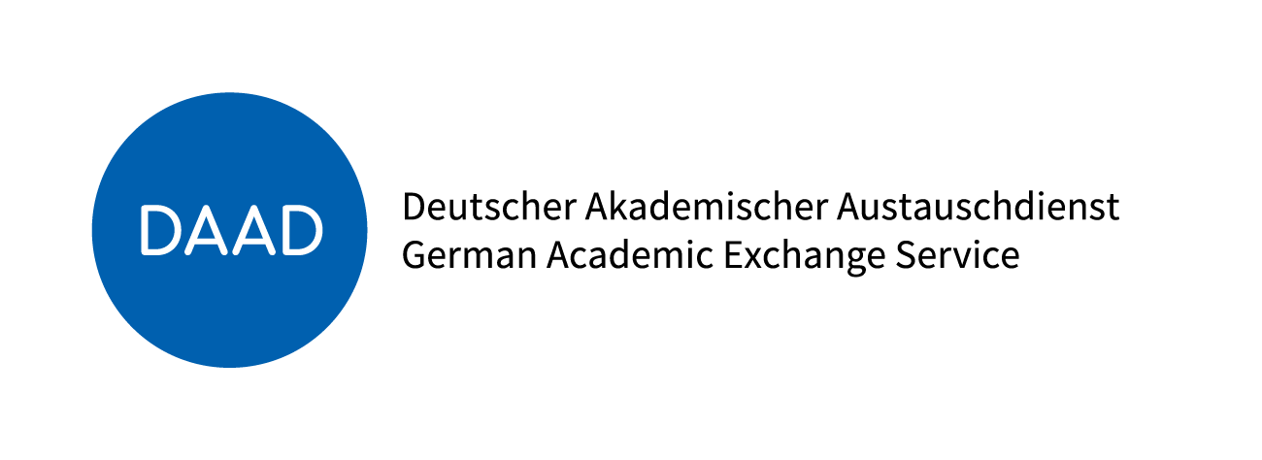
PROMOS Lernvereinbarung
Studierendenmobilität für: ☐ Studium
☐ Praktikum
Student/in | Name |  |  |  | Vorname |  | Geburtsdatum | Staatsangehörigkeit
 | Geschlecht |  | Studienzyklus |  |  | Studiengang
 |  |  | ☐ Bachelor ☐ Master
Entsendende  Hochschule | Name |  |  | Land |  | Name der administrativen Kontaktperson; Email; Telefon
 | Hochschule Neubrandenburg |  |  | Deutschland
Aufnehmende Hochschule/  Institution | Name |  |  | Fachbereich/Abteilung |  | Stadt, Land | Administrative Kontaktperson; Email; Telefon
ANGABEN ZUM BEANTRAGEN STUDIENGANG IM AUSLAND/LERNVEREINBARUNG
Kurscode  (falls vorhanden)  und Seite des Informationspakets |  | Kursname  (wie im Informationspaket angegeben) |  |  |  |  |  |  | Anzahl der ECTS-Punkte
Eine gerechte Übersetzung der Noten muss sichergestellt sein und der/die Student/in wurde über die Methodik informiert.
Setzen Sie diese Liste ggf. auf einem separaten Blatt fort.
Hochschuljahr 20__/20__
Vor der Mobilität

Wir bestätigen, dass die vorgeschlagene Lernvereinbarung genehmigt ist.
Verpflichtung | Name | Email | Ort, Datum | Unterschrift
Student*in
Entsendende Institution: Hochschule Neubrandenburg
Fachbereichskoordinator*in
Hochschulkoordinator*in (International Office)
Aufnehmende Institution
Fachbereichskoordinator*in/Fachbetreuer*in
Hochschulkoordinator*in (wenn zutreffend)
Verpflichtung der drei Parteien

ÄNDERUNGEN AM URSPRÜNGLICH VORGESCHLAGENEN STUDIENPROGRAMM/LERNVEREINBARUNG
(nur auszufüllen, wenn zutreffend)
Kurscode  (falls vorhanden) und Seite des Informationspakets | Kursname  (wie im Informationspaket angegeben) | Gelöschte Lerneinheit | Hinzugefügte Lerneinheit | Anzahl der ECTS-Punkte
☐ ☐
☐ ☐
☐ ☐
☐ ☐
☐ ☐
☐ ☐
☐ ☐
☐ ☐

Setzen Sie diese Liste ggf. auf einem separaten Blatt fort.
Während der Mobilität

Wir bestätigen dass die Änderungen des vorgeschlagenen Studiengangs/der Studienvereinbarung genehmigt sind.
Verpflichtung | Name | Email | Ort, Datum | Unterschrift
Student*in
Fachbereichskoordinator*in an der entsendenden Institution

Fachbereichskoordinator*in/ Fachbetreuer*in an der aufnehmenden Institution

Verpflichtung der drei Parteien

Nach der Mobilität
ABGESCHLOSSENES STUDIENPROGRAMM – ERZIELTE LEISTUNGEN
(nur bei Bedarf auszufüllen)
Kurscode  (falls vorhanden) und Seite des Informationspakets | Kursname  (wie im Informationspaket angegeben) |  |  | Anzahl der ECTS-Punkte | Lokale Note
Setzen Sie diese Liste ggf. auf einem separaten Blatt fort.
Aufenthaltsdauer an der aufnehmenden Institution/dem aufnehmenden Unternehmen
Name des/der Studenten/Studentin oder Praktikanten/Praktikantin
Anschrift der aufnehmenden Institution/des aufnehmenden Unternehmens
Beginn- und Enddatum der Studienzeit/ des Praktikums |  | Von [Tag/Monat/Jahr] | Bis [Tag/Monat/Jahr]

Unterschrift des Betreuers/der Betreuerin an der aufnehmenden Institution/
Hochschule oder dem aufnehmenden Unternehmen
Datum, Unterschrift, Stempel

